

LIGUE DE TIR D’ALSACE
Maison Départemental des Sports
4 rue Jean Mentelin
B.P. 95028
67035 STRASBOURG CEDEX 2

* REGLEMENT *
TIR SENIORS ALSACE
10m
(Les modifications sont en rouge)

Préambule
La Ligue de Tir d’Alsace a pris l’initiative de créer une nouvelle discipline de tir spécifique à notre ligue, le tir des séniors. Les règles de cette discipline sont décrites dans ce document.

Son règlement est en perpétuelle évolution en fonction de l’expérience accumulée au fil des rencontres.

Le mode de compétition retenu est un "Critérium" spécifique, organisé en collaboration avec les départements du Haut-Rhin et du Bas-Rhin.

Organisation du critérium :

  - Chaque club sera dans l’obligation, avant le premier tour du critérium, de désigner au moins un responsable qui sera chargé de surveiller le bon déroulement des tours de qualification.
  - Chaque club organisera à sa propre initiative (dates des tours, plans de tir, etc...), 3 tours de qualification, la moyenne des 2 meilleurs tours sera retenue pour le quotas de qualification pour accéder à la finale. Attention, actuellement les stands mis à disposition pour les finales sont dans la capacité d’accueillir tous les participants, mais en fonction du nombre d’engagés, il peut y avoir une sélection.
  - Pour le tir de qualification, les points seront comptés au point entier pour la carabine et le pistolet.

  - Pour le tir de la finale, les points qualificatifs seront remis à zéro. Les points seront comptés au 10ème pour la carabine et le pistolet précision.

  - La super-finale se tirera à l’issue de la finale et prendra en compte au minimum les 3 meilleurs résultats de la finale dans chaque discipline. Elle se tirera en 10 coups qui seront additionnés aux résultats de la finale.

  - Equipes : les clubs présents engageront leurs équipes de 3 personnes avant la finale. Le classement des équipes s’effectuera avant la super finale.

  - Les classements intermédiaires et l'organisation de la Finale sont à la charge de la LTA.

  - Le tarif de l’engagement est de 10€ par discipline, les droits d’engagements seront facturés par la ligue de tir.

- Tenue vestimentaire :
  - Les tenues de sport ou de détente (jean bleu) sont autorisées, mais pas de tenue de camouflage
  - Les tenues vestimentaires spécifiques, à la pratique du tir sportif, ne sont pas autorisées : les vestes de tir, les pantalons de tir, les chaussures de tir, les gants de tir, les chaussures montantes (au-dessus des malléoles) sont interdites.

- Accessoires :
Les accessoires suivants sont autorisés : casquette, cache œil (latéral interdit), bandeau, casque électronique, montre connectée.
3) Sécurité :
Le fil de sécurité doit être mis en place si l’arme est posée sur la table de tir et que vous quittez la ligne de tir. Les consignes de sécurité, lors du déplacement des armes, devront être impérativement respectées.

Pistolet 10m

La potence est l’accessoire indispensable pour la pratique du tir sénior, ses spécificités sont identiques pour les pistolets. Suivant les stands, la table de tir d’une hauteur maxi de 1 m peut être recouverte d’une matière différente et ne pas être parfaitement horizontale. Il est donc conseillé de disposer de 4 boulons à sa base permettant de régler le tube à l’horizontal.

- Les potences type Allemagne sont autorisées, mais interdiction de prendre appui contre le mat vertical.
- Les supports personnels, répondants aux spécificités ci-dessous, sont autorisés.

Pour être homologuée :
- La potence doit être constituée d’un tube cylindrique horizontal, d’un diamètre maximum externe de 50mm, pour une longueur maximum de 100mm.
- Le tube s’il n’est pas lisse sera recouvert d’un scotch identique pour tous les participants lors de la finale.
- Le support peut être réglable en hauteur.
- La dimension de sa base est de maximum 30x30 cm
- Aucune partie du support ne doit dépasser la hauteur de la partie horizontale sur laquelle l’arme s’appuie.
- La potence ne pourra être fixée à un quelconque endroit du poste de tir.
- Pour les épreuves vitesse et standard, le support ne doit pas comporter de système de rotation, il doit être fixe comme le support précision.

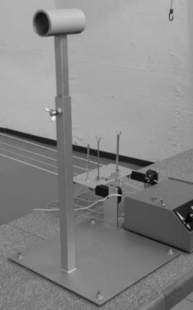

Exemple d'un modèle autorisé
1) Matériel autorisé :

Armes autorisées : pistolet air comprimé cal. 4,5, pistolet 5 coups (avec barrette mono-coup pour le tir de précision). Le poids de détente devra être au minimum de 500g (des contrôles pourront être effectués lors de la finale)

- Prise de position :

Position de Tir : debout, sans appui autre que l'arme sur la potence.

Règles générales de prise de position :

- Le tir doit être effectué à bras franc, et à une seule main.
- La crosse du pistolet doit reposer sur le support au niveau de sa base.
- Aucune partie du corps du tireur ne doit toucher le support.
- Le canon ou les contrepoids ne peuvent être en contact avec le support.
- La base de la crosse ne doit pas épouser la forme du support, excepté le pistolet Hammerli AP-40 qui a une crosse concave d’origine.
- Les ajouts sous la crosse de liège, de caoutchouc, de cuir, de toute matière qui permettent de rendre l’arme antidérapante sont interdits.
- Les ajouts conviennent sans jeu entre la crosse et le support métallique (ils seront fixés sur la crosse)
- Le poignet du tireur doit pouvoir bouger librement lorsque le tireur est en position de tir, la crosse de l’arme étant en appui sur le support.

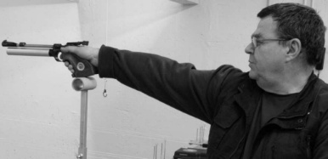

- Programme de tir :

Discipline : 10m précision
- 10 min de préparation avant les essais.
- 30 plombs de match à tirer en 45 minutes maximum, essais illimités compris dans le temps de match.
- Super finale : 5 min d’essais, 10 coups de match au coup par coup, 45 sec maxi par coup.

Discipline : 10m Vitesse

Deux systèmes de cibleries pourront être utilisés : cible basculante de type « Girocibles », ou électronique.
Dans tous les cas, le diamètre du visuel sera de 50mm.
Pour des raisons techniques la finale se déroulera sur ciblerie électronique.
Sur cibles basculantes :
- 10 min de préparation avant les essais
- 3 min de préparation : tir à sec, tir sur cibles papier ou basculantes autorisés
- 1 série d’essais de 5 plombs en 10 sec sur cibles basculantes
- 6 séries de 5 plombs
La séquence de tir se déroulera ainsi :
- «Chargez» :Le tireur approvisionne le chargeur et l’engage dans l’arme
- «En Position» : Le tireur place l’arme sur la potence, durée de mise en place : env. 10 sec.
- «Attention » : Les lampes rouges s’éteignent et donnent le signale de début du tir
- Après 10 secondes, les lampes rouges s’allument et les cibles sont bloquées

Sur cibles électroniques pour le match de finale :
- 10 min de préparation avant les essais
- 5 min de préparation : tir à sec, tir sur cibles papier ou électroniques
- 1 série d’essais de 5 plombs en 10 sec sur cibles électroniques
- 6 séries de 5 plombs
La séquence de tir se déroulera ainsi :
- «Chargez» : Le tireur approvisionne le chargeur et l’engage dans l’arme
- «En Position» : Le tireur place l’arme sur la potence, durée de mise en place : env. 10 sec.
- «Attention » : Les lampes rouges s’éteignent et donnent le signale de début du tir
- Après 10 secondes, les lampes rouges s’allument et les cibles sont bloquées

Classement :
En cas d’égalité, seront prises en compte les dernières sous-séries pour établir le classement.

Discipline : 10m Standard

- 10 mn de préparation avant les essais
- 3 min de préparation avec tir sec autorisés (pas de tir sur cibe)
- 1 série d’essais de 5 plombs en 10 sec.
- 6 séries de 5 plombs

La séquence de tir se déroulera ainsi :
- «Chargez» : Le tireur approvisionne le chargeur et l’engage dans l’arme
- «En Position» : Le tireur place l’arme sur la potence, durée de mise en place : env. 10 sec.
- «Attention » : Les lampes rouges s’éteignent et donnent le signale de début du tir
- Après 10 secondes, les lampes rouges s’allument et les cibles sont bloquées.

Carabine 10m

La potence est l’accessoire indispensable pour la pratique du tir sénior, ses spécificités sont identiques pour les pistolets. Suivant les stands, la table de tir d’une hauteur maxi de 1 m peut être recouverte d’une matière différente et ne pas être parfaitement horizontale. Il est donc conseillé de disposer de 4 boulons à sa base permettant de régler le tube à l’horizontal.

- Les potences type Allemagne sont autorisées, mais interdiction de prendre appui contre le mat vertical.
- Les supports personnels, répondants aux spécificités ci-dessous, sont autorisés.

Pour être homologuée :
- La potence doit être constituée d’un tube cylindrique horizontal, d’un diamètre maximum externe de 50mm, pour une longueur maximum de 100mm.
- Le tube s’il n’est pas lisse sera recouvert d’un scotch identique pour tous les participants lors de la finale.
- Le support peut être réglable en hauteur.
- La dimension de sa base est de maximum 30x30 cm
- Aucune partie du support ne doit dépasser la hauteur de la partie horizontale sur laquelle l’arme s’appuie.
- La potence ne pourra être fixée à un quelconque endroit du poste de tir.

  - Matériel autorisé :

- Carabine calibre 4.5 (règlement ISSF)
- Pas de matière antidérapante sous le fût
- Longueur maximale entre l’extrémité de la culasse et du catamaran (ou fût) : 550mm
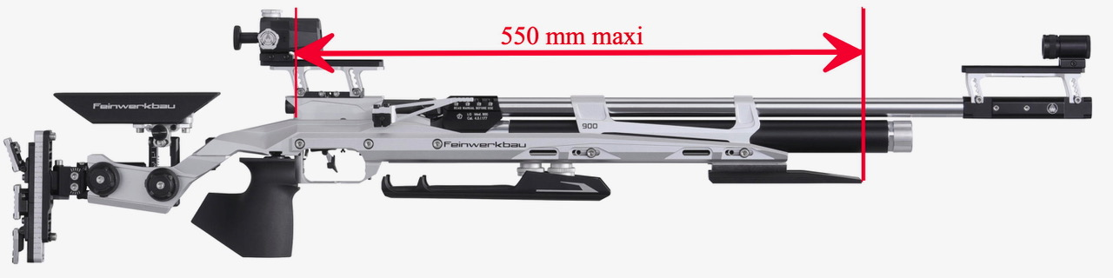

  - Prise de position :

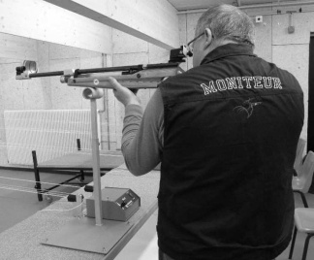
- Position de Tir : debout, sans appui autre que l'arme sur la potence.
- Position de la main : sur le canon ou sous le fût à la carabine sans toucher le support (pour un droitier main gauche et pour un gaucher main droite.
  - Programme de tir :

- 10 mn de préparation avant les essais.
- 30 plombs de match à tirer en 45 minutes maximum, essais illimités compris dans le temps de match.
- Super finale : 5 min d’essais, 10 coups de match au coup par coup, 45 sec maxi par coup.

CLASSEMENTS : CRITERIUM HIVER TSA
- Individuels :
- Dames :
- Carabine
- Pistolet
- Hommes :
- Carabine
- Pistolet
- Pré-vétérans (55 – 65 ans) :
Si + de 5 tireurs H et F un classement différent (sinon mixte)
- Carabine
- Pistolet
- Pistolet standard :
- Mixte
- Pistolet vitesse 5 cibles basculantes :
Mixte

- Equipes :
- Hommes :
- Carabine
- Pistolet
- Dames :
- Carabine
- Pistolet
- Pré-séniors : (mixte)
- Carabine
- Pistolet

- Classements avant finale :

Le classement individuel se fera par addition des 2 meilleurs résultats des trois tours de qualification.

- Classement final :

Résultat finale + résultat super-finale

- Classement équipe :

Une équipe séniors est constituée de 3 séniors.
Une équipe pré-séniors peut-être composée de 1 pré-sénior et 2 séniors (maxi)
Le classement se fera par addition des points de trois tireurs de l’association.
Les engagements des équipes devront être définis avant la finale.

Handisports: tous athlètes handisport pourront utiliser leur matériel spécifique. Un handicap de point revu chaque année, par la commission sera mis en place (exemple tir debout sans appui des coudes 5 points, tir couché avec appui des coudes 10 points)

